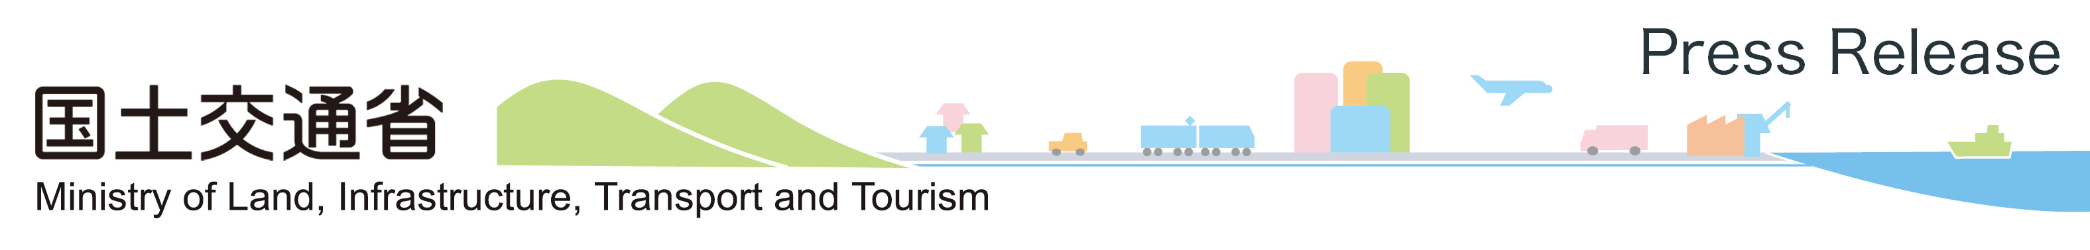
平成26年12月11日
海事局外航課

マラッカ・シンガポール海峡に関するハイレベル会合及び
同海峡おける航行安全対策ワークショップの開催について

国土交通省海事局はこの度、マラッカ・シンガポール海峡沿岸３国からトニー・インドネシア運輸省海運総局航行援助施設局長、ロシッド・マレーシア運輸省海事局次長、セガール・シンガポール海事港湾庁副長官を招き、マ・シ海峡に関するハイレベル会合及び同海峡おける航行安全対策ワークショップを下記のとおり開催いたしますので、お知らせいたします。
なお、ハイレベル会合に先立ち、18日(木)10:00～10:15国土交通省国際会議室（中央合同庁舎三号館８階）において、同海峡の水路再測量調査に関するセレモニー（ボードへのサイニング）を行いますので写真撮影を希望される報道関係者の方はお集まりください。
ワークショップに参加を希望される方は、別添様式の参加申込書に必要事項を記入し、平成26年12月16日（火）までに、E-mailまたはFaxにて事務局までお送り願います。
記
- 日時 平成26年12月19日(金) 13:15～17:30（12:45開場）
- 場所 経団連会館４０１号室（東京都千代田区大手町1-3-2）
3．プログラム （日英同時通訳有）
13:15～13:30 オープニング 主催者開会挨拶
13:30～14:45 ≪プレゼンテーション≫
○「協力メカニズム」に基づくプロジェクトへの今までの貢献、新たな提案
インドネシア トニー運輸省海運総局航行援助施設局長
マレーシア ロシッド運輸省海事局次長
シンガポール セガール海事港湾庁副長官
○マ・シ海峡に対する日本の役割、沿岸国に対する利用国としての要望
(公財)マラッカ海峡協議会専務理事 加藤英一
(一社)日本船主協会
15:30～16:00 ≪コーヒー・ブレイク≫
16:00～17:20 ≪パネルディスカッション≫
テーマ：「マラッカ・シンガポール海峡における航行安全対策について」
コーディネーター：山田吉彦 氏（東海大学海洋学部教授）
パネリスト：トニー運輸省海運総局航行援助施設局長（インドネシア）
ロシッド運輸省海事局次長（マレーシア）
セガール海事港湾庁副長官（シンガポール）
(公財)マラッカ海峡協議会専務理事 加藤英一
(一社)日本船主協会
17:20～17:30 クロージング
--------------------------------------------------------------------
17:30～19:00 レセプション（経団連会館５階ルビー）
＜問い合わせ先＞
国土交通省海事局外航課 林
03-5253-8111（内線43312） 03-5253-8618 （直通） 03-5253-1645（FAX）

別添

マラッカ・シンガポール海峡における航行安全対策ワークショップ

申 込 先：国土交通省海事局外航課 林
【E-mail】gaiko-seminar@mlit.go.jp
【TEL】03-5253-8618
【FAX】03-5253-1645
- 平成26年12月16日（火）までに本紙にて上記宛お申し込み下さい 。
なお、参加定員７５名につき、定員になり次第申込み受付を終了いたします。
お申し込みをいただいても、定員超過で参加不可の場合はご連絡いたします。

開催日時：平成２６年１２月１９日(金)
【ワークショップ】１３：１５～１７：３０（無料）
【レセプション】 １７：３０～１９：００（無料）

会 場：（東京都千代田区大手町1-3-2 経団連会館）
（アクセス）東京メトロ「大手町駅」C2b出口直結
（ホームページ）http://www.keidanren-kaikan.jp
（電話）03-6741-0222

１．氏 名
２．所 属 先 名
住 所
T E L
F A X
３．E-mail
４．レセプションの  参加希望 | 参加 ・ 不参加

